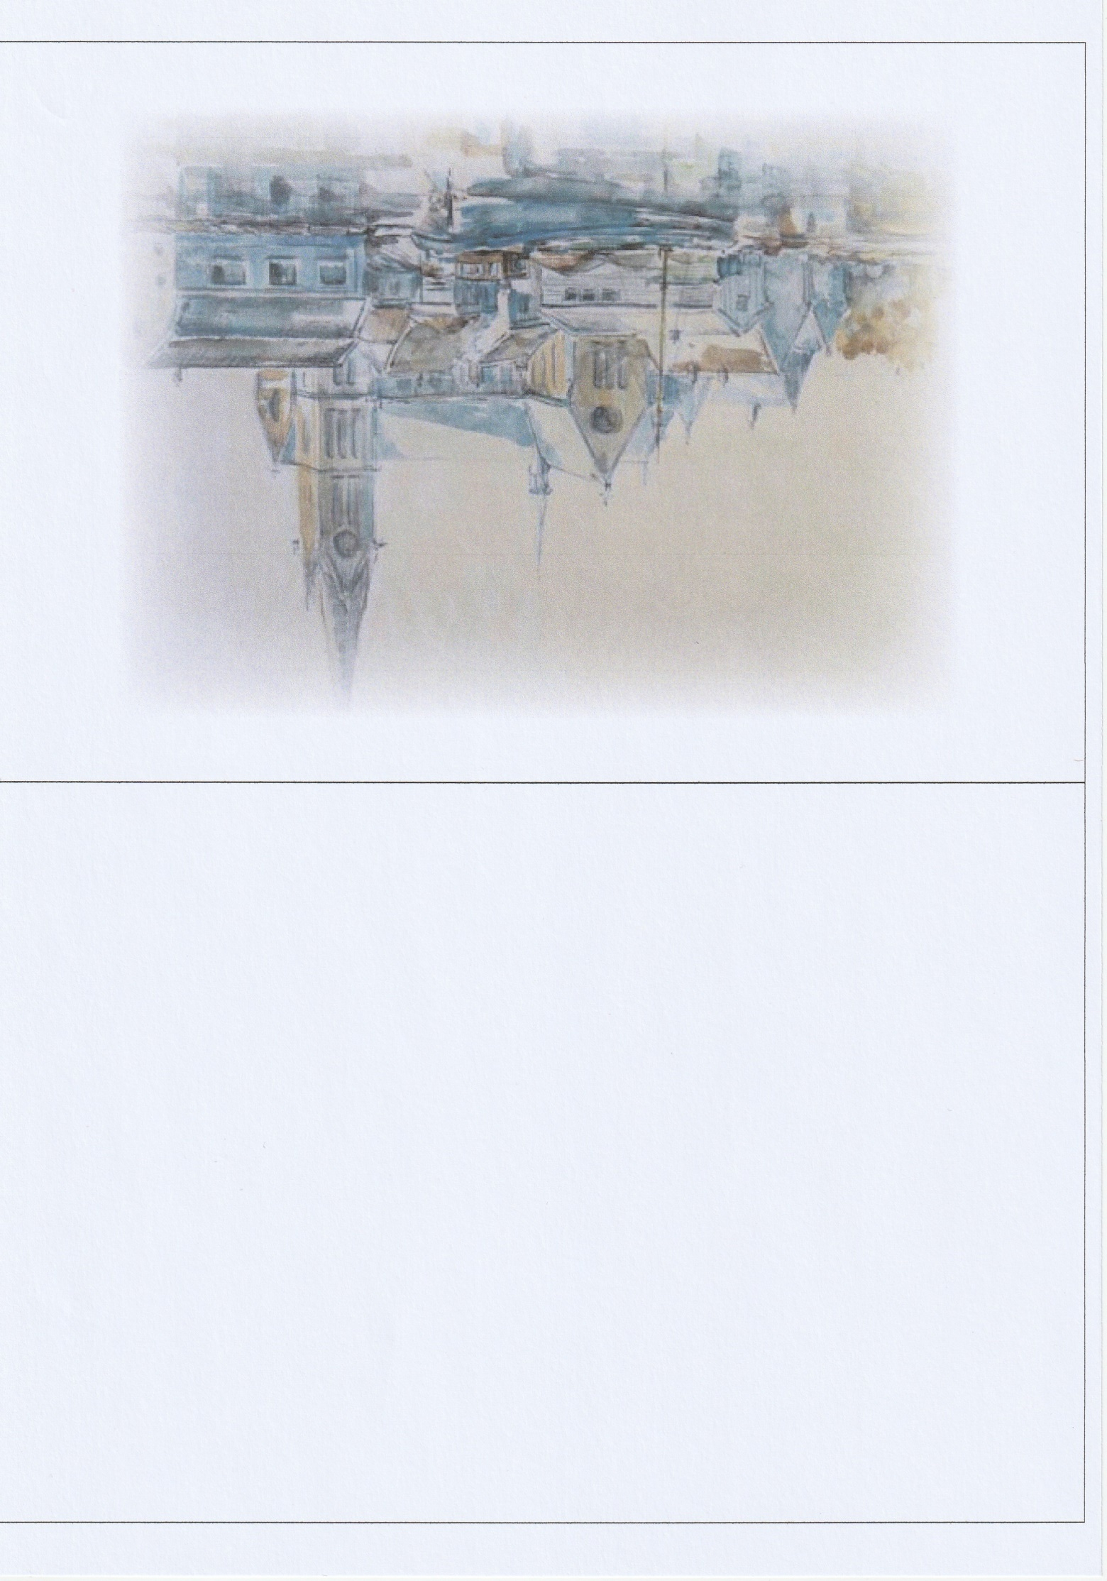

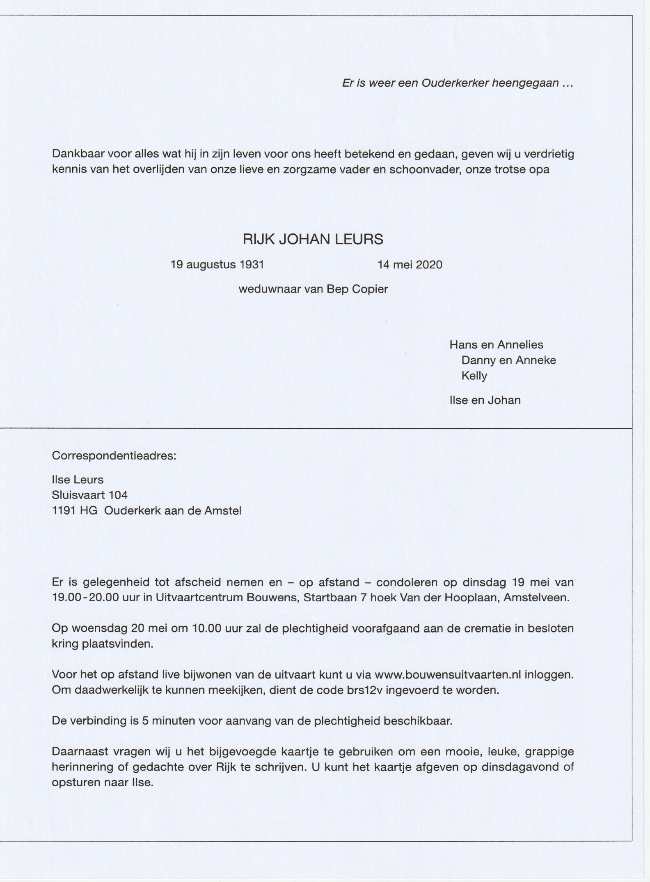
Er is geen condoleance boek ivm de Corona crisis.
Gaarne ter vervanging onderstaand kaartje thuis al invullen.

